实验内容：
创建一个类，完成以下功能：
连续输入一组二维坐标值；
二维坐标值的数目可以由用户自定义（默认为2个，最多为100组）；
显示用户输入的坐标值；
显示用户输入坐标值的均值；

例程如下：
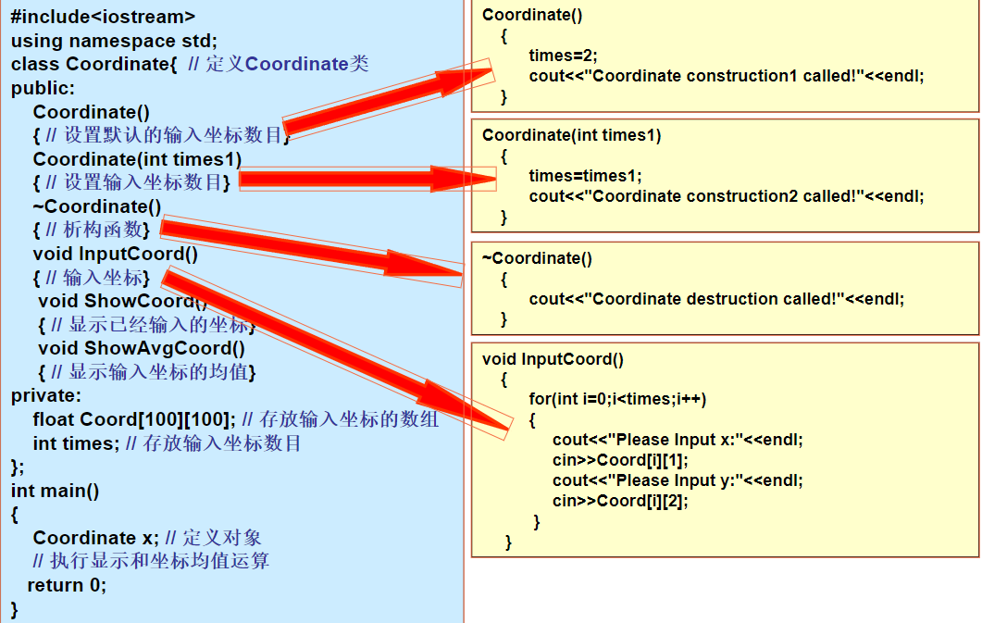

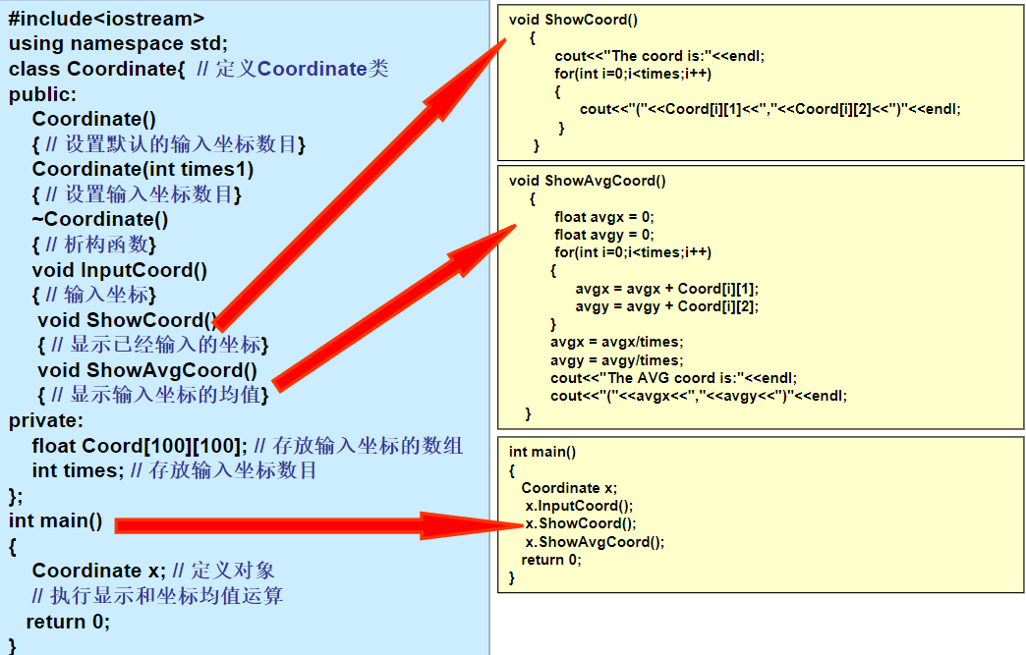

实验内容（一）
观察例程中的构造函数和析构函数的运行顺序；
在main()函数中加入如下代码，观察运行结果：
Coordinate y(5);
y.InputCoord();
y.ShowCoord();
y.ShowAvgCoord();

实验代码：
#include<iostream>
using namespace std;
class Coordinate {
private:
float Coord[100][100]; // 存放输入坐标的数组
int times; // 存放输入坐标数目
public:
Coordinate()
{
times = 2;
cout << "Coordinate construction1 called!" << endl;
}
Coordinate(int times1)
{
times = times1;
cout << "Coordinate construction2 called!" << endl;
}
~Coordinate()
{
cout << "Coordinate destruction called!" << endl;
}
void InputCoord()
{
for (int i = 0; i < times; i++)
{
cout << "Please Input x:" << endl;
cin >> Coord[i][1];
cout << "Please Input y:" << endl;
cin >> Coord[i][2];
}
}
void ShowCoord()
{
cout << "The coord is:" << endl;
for (int i = 0; i < times; i++)
{
cout << "(" << Coord[i][1] << "," << Coord[i][2] << ")" << endl;
}
}
void ShowAvgCoord()
{
float avgx = 0;
float avgy = 0;
for (int i = 0; i < times; i++)
{
avgx = avgx + Coord[i][1];
avgy = avgy + Coord[i][2];
}
avgx = avgx / times;
avgy = avgy / times;
cout << "The AVG coord is:" << endl;
cout << "(" << avgx << "," << avgy << ")" << endl;
}

};
int main()
{
Coordinate y(5);
y.InputCoord();
y.ShowCoord();
y.ShowAvgCoord();
return 0;
}

实验结果：

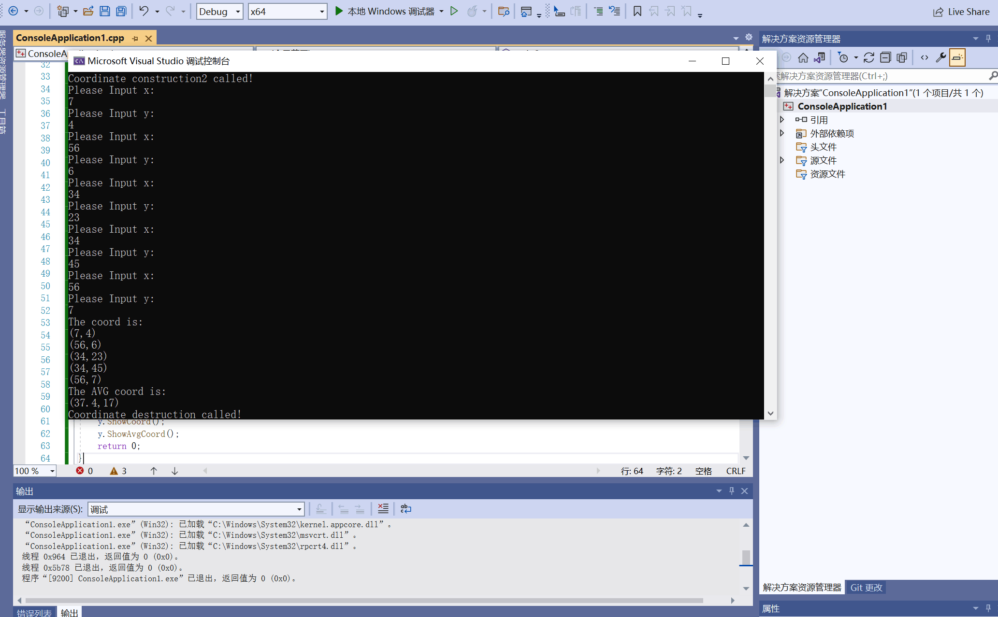

实验内容（二）：
创建一个Score类，完成以下功能：
连续输入多位学生的成绩（成绩=科目A成绩+科目B成绩+科目C成绩）；
学生数目可以由用户自定义（默认为2个，最多为100个）；
显示每位同学的每科成绩和平均分；
显示每门科目的平均成绩；
对每门成绩进行排序并由高到底显示；
对整个文件进行打包。

实验代码：
#include<iostream>
#include<string>
using namespace std;
class Score {
public:
Score()
{

times = 2;
}
Score(int times1)
{
times = times1;
}
~Score()
{
cout << "结束" << endl;
}

void InputCoord()
{
for (int i = 0; i < times; i++)
{
cout << "请输入学生姓名" << endl;
cin >> name[i];
cout << "请输入科目A的成绩" << endl;
cin >> Coord[i][1];
cout << "请输入科目B的成绩" << endl;
cin >> Coord[i][2];
cout << "请输入科目C的成绩" << endl;
cin >> Coord[i][3];
}
}
void ShowCoord()
{
for (int i = 0; i < times; i++)
{
cout << "姓名: " << name[i] << " 科目A的成绩:" << Coord[i][1] << " " << " 科目B的成绩:" << Coord[i][2] << " " << " 科目C的成绩:" << Coord[i][3] << endl;
}
}
void ShowAvgCoord1()
{
float avgx = 0;
for (int i = 0; i < times; i++)
{
avgx = 0;
for (int j = 1; j < 4; j++)
{
avgx = avgx + Coord[i][j];
}

avgx = avgx / 3.0;
cout << "姓名:" << name[i] << " 平均成绩:" << avgx << endl;
}

}
void ShowAvgCoord2()
{
float avgy = 0;
for (int i = 1; i < 4; i++)
{
avgy = 0;
for (int j = 0; j < times; j++)
{
avgy = avgy + Coord[j][i];
}
avgy = avgy / times;
if (i == 1)
cout << "课程名称：" << "A 平均成绩; " << avgy << endl;
if (i == 2)
cout << "课程名称：" << "B 平均成绩: " << avgy << endl;
if (i == 3)
cout << "课程名称：" << "C 平均成绩: " << avgy << endl;
}
}
void OrderScore(string Classname)
{
int Cid;
if (Classname == "A") Cid = 1;
if (Classname == "B") Cid = 2;
if (Classname == "C") Cid = 3;
for (int i = 0; i < times; i++)
{
Coord1[i] = Coord[i][Cid];
}
for (int i = 0; i < times; i++)
{
name1[i] = name[i];
}
for (int i = 1; i < times; i++)
{
if (Coord1[i] > Coord1[i - 1])
{
float temp = Coord1[i - 1];
Coord1[i - 1] = Coord1[i];
Coord1[i] = temp;
string temp1;
temp1 = name1[i - 1];
name1[i - 1] = name1[i];
name1[i] = temp1;
}
}

cout << "课程名称: " << Classname << endl;
for (int i = 0; i < times; i++)
{
cout << "姓名: " << name1[i] << " 成绩: " << Coord1[i] << endl;
}
}

private:
float Coord[100][100],Coord1[100]; // 存放输入坐标的数组
int times; // 存放输入学生数目
string name[100],name1[100];
};
int main()
{
Score y;
y.InputCoord();
y.ShowCoord();
y.ShowAvgCoord1();
y.ShowAvgCoord2();
y.OrderScore("B");
return 0;
}
实验结果：
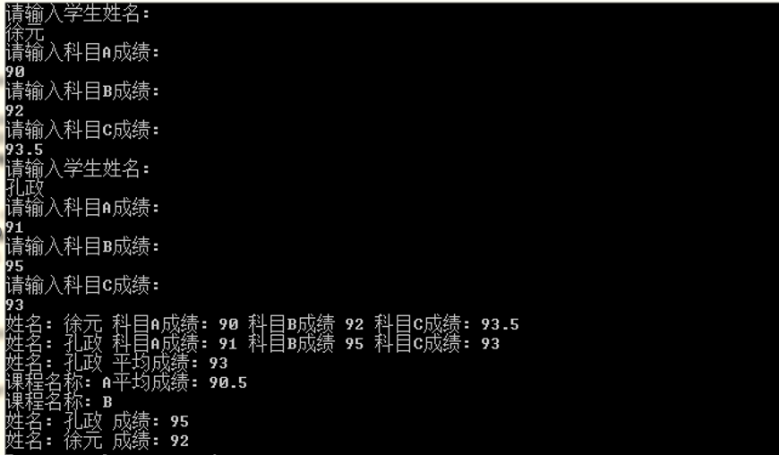

心得感悟：
创建一个类，对成绩分类，这是一个全新的学习，以前学没有这种程序。总结分析后还是不太难进行的。

